Государственное казенное общеобразовательное учреждение Краснодарского края специальная (коррекционная) школа-интернат ст-цы Крыловской

«Волшебные правила пения»

КОНСПЕКТ

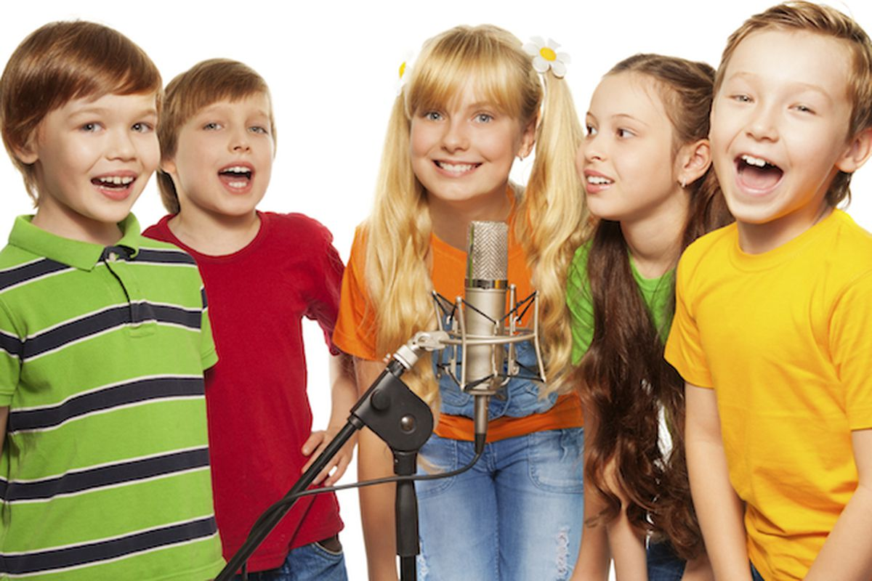

Подготовил:
Подтиканов Анатолий Владимирович

ст.Крыловская, 2020г.

Направленность: художественная.
Тема занятия: Певческая установка. «Волшебные правила пения».
Цель: Формирование представлений о понятии «Певческая установка» и практическое применение на занятиях хора.
Задачи:
- Познакомить учащихся с понятием «Певческая установка».
- Познакомить с правилами певческой установки.
- Развивать у детей музыкальное восприятие, вокальный аппарат, слух:
- Развивать память, внимание, мышление, усидчивость.
- Воспитывать интерес к вокальному искусству.
Форма проведения: занятие-репетиция.
Оборудование занятия:
- Фортепиано;
- Музыкальная аппаратура;
- Наглядные пособия;
- Сборник нот;

Способ организации деятельности учащихся: групповой
Ход занятия
- Организационный момент, введение в тему:
Музыкальное приветствие.
(Педагог поёт: «Здравствуйте, ребята!», дети поют: «Здравствуйте!»)
Педагог: Сегодня мы займемся очень важным делом - познакомимся с «волшебными правилами пения», без которых нельзя обойтись. Если вы будете их соблюдать, то обязательно научитесь красиво петь. Но сначала я расскажу вам о певческой установке. Ребята, как вы думаете, что это такое?
Дети: это прямая спина, расправленные плечи, хорошее настроение и т.д.
Педагог: Правильно.
2.Основная часть
Певческая установка - это правильное положение корпуса (туловища) при пении. Чтобы голос звучал свободно и легко, ему ничего не должно мешать: плечи должны быть опущены, спина прямой, не нужно вытягивать шею и высоко поднимать подбородок (а то сразу станешь похожим на петуха, который всех хочет перекричать). От того, как вы держите «корпус», зависит осанка и даже самочувствие. Хорошая осанка необходима всегда, а во время пения – особенно.
Правильная певческая установка это и есть «волшебные правила пения», и этих правил много. Давайте посчитаем сколько их. Я буду их называть, а вы считайте (педагог показывает наглядное пособие, на котором изображено правильное положение при пении стоя и сидя).
1. Главное правило – при пении нельзя ни сидеть, ни стоять расслабленно: нужно сохранять ощущение внутренней и внешней подтянутости.
2. Голову держать прямо, свободно, не опуская вниз и не запрокидывая назад, не вытягивать шею.
3. Стоять твердо на обеих ногах, а если сидеть, то слегка касаясь стула, также опираясь на ноги.
4. При пении в сидячем положении руки должны свободно лежать на коленях.
5. Нельзя сидеть, положив нога на ногу, потому что такое положение создает в корпусе ненужное напряжение.
6. Нужно петь естественным голосом, не кричать.
7. Широко, вертикально открывать рот.
8. Нижняя челюсть должна быть свободна, губы подвижны, упруги.
Сколько насчитали правил?
Дети: 8 правил
Педагог: Молодцы, правильно посчитали. Теперь мы знаем, что есть 8 волшебных правил, однако у меня есть еще один вопрос. Почему эти правила называются волшебными?
Дети: Потому что, если соблюдать эти правила, голос будет звучать красиво и легко.
Педагог: Правильно. А теперь давайте споем знакомую вам распевку про сову, соблюдая эти правила. Сядем ровно, руки положим на колени, выпрямим спинки.
Распевки: 1) на немом звуке
- На-на-на…
- До-ре-ми-ре-до
- «Я пою, хорошо пою»
Ребята, сегодня мы распелись по новому, соблюдая волшебные правила. Как вы считаете, помогли они нам? Стали мы петь свободно и красиво?
Дети: да!
Педагог: Очень хорошо. Теперь давайте повторим песню, которую мы разучивали на прошлом занятии.
Вокально-хоровая работа над песней «Жук».
«Лучики сияют», разучивание второго и третьего куплетов.
3. Итог занятия. Рефлексия
Педагог: Ребята, давайте подведем итог нашего занятия. Что нового мы сегодня узнали?
Дети: Мы познакомились с волшебными правилами пения.
Педагог: Сколько всего этих правил? Расскажите мне их?
Молодцы сегодня вы хорошо поработали. Давайте попрощаемся. До свидания! (в музыкальной форме).
(Педагог поёт: «До свидания, ребята!», дети поют: «До свидания!»).

